Projektisuunnitelma

LAN-projekti

1.2.2018  
Tredu  
Laatija Niklas Sundell

**DOKUMENTIN VERSIOHISTORIA**

|  |  |  |  |
| --- | --- | --- | --- |
| VERSIONRO. | PÄIVÄMÄÄRÄ | MUUTOSPERUSTE | TEKIJÄ |
| 0.1 | 1.2.2018 | Dokumentti valmis päätöskokoukseen | Niklas Sundell |
|  |  |  |  |

**DOKUMENTIN JAKELU**

|  |  |  |
| --- | --- | --- |
| TEKIJÄ | TULOSTETTU | JAKELU |
| Niklas Sundell | 1.2.2018 | Niklas Sundell |

# **Sisällysluettelo**

Sisällysluettelo 2

1 Taustaa 3

2 Tehtävä 3

3 Tulostavoitteet 3

4 Rajaukset 3

5 Ympäristö 4

5.1 Työntekijät ja asiakkaat: laite- ja ohjelmistoympäristö 4

6 Työvaiheet 4

7 Osatehtävät ja aikataulu 6

7.1 Osatehtäväluettelo 6

7.2 Aikataulu 7

8 Henkilöresurssit ja projektin organisaatio 7

9 Kustannukset 8

10 Työmenetelmät, kuvaaminen ja tiedottaminen 8

10.1 Dokumentit 8

10.2 Tallennukset 8

10.3 Kokoontumiset 8

10.4 Tiedottaminen 8

11 Riskit ja keskeyttämiskriteerit 9

11.1 Henkilöstöön liittyvät riskit 9

11.2 Laitteisiin liittyvät riskit 9

11.3 Hallintaan liittyvät riskit 9

11.4 Keskeyttäminen 9

12 Laatu 10

Liitteet 10

# Taustaa

# Tehtävä

# Tulostavoitteet

# Rajaukset

# Ympäristö

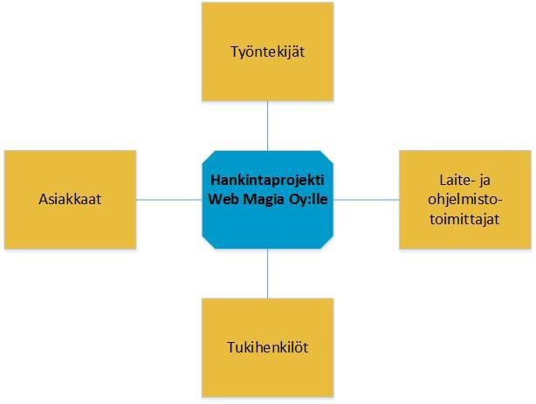

## Työntekijät ja asiakkaat: laite- ja ohjelmistoympäristö

**Työvaiheet**

Työvaiheet päättymisaikatauluineen ovat seuraavat:

|  |  |
| --- | --- |
| Projektin aloitus | 19.1.2018 |
| Tarvekartoitus | 19.1.2018 |
| Alustava suunnittelu  Alustavien suunnitelmien | 19.1.2018 |
| tarkistaminen ja hyväksyttäminen | 26.1.2018 |
| Laitteistojen valinta | 26.1.2018 |
| Kalusteiden valinta  Hankintaesitysten tarkistaminen | 26.1.2018 |
| ja hyväksyttäminen | 1.2.2018 |
| Tilaukset ja tilojen valmistelu | 1.2.2018 |
| Käyttöönotto | 16.1.2018 |
| Projektin päättäminen | 16.1.2018 |

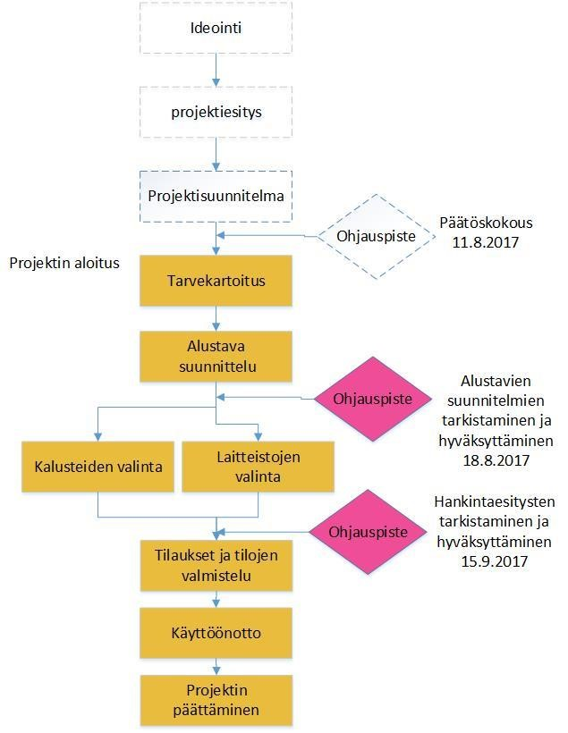

# Osatehtävät ja aikataulu

## Osatehtäväluettelo

|  |  |  |  |  |  |  |
| --- | --- | --- | --- | --- | --- | --- |
| WBS | Tehtävä | Kesto  (päiviä) | Alkaa | Loppuu | Resurssi | Työmäärä  (tunteja) |
| **1** | **Projektin aloitus** | **1,25** | **14.8.17** | **15.8.17** |  | **8 hrs** |
| 1.1 | Valmistelu | 1 day | 14.8.17 | 14.8.17 | Oula Kangas | 2 hrs |
| 1.2 | Läpivienti | 0,25 | 15.8.17 | 15.8.17 | Irma Ilola;Jaakko Kesä;Oula Kangas | 6 hrs |
| **2** | **Nykytilanne** | **0** | **15.8.17** | **15.8.17** |  | **2 hrs** |
| 2.1 | Haastattelu | 0,25 | 15.8.17 | 15.8.17 | Oula Kangas | 2 hrs |
| **3** | **Tarvekartoitus** | **1 day** | **15.8.17** | **15.8.17** |  | **6 hrs** |
| 3.1 | Haastattelu | 0,25 | 15.8.17 | 15.8.17 | Oula Kangas | 2 hrs |
| 3.2 | Tilakartoitus | 1 day | 15.8.17 | 15.8.17 | Oula Kangas;Jaakko Kesä | 4 hrs |
| **4** | **Alustava suunnittelu** | **3** | **16.8.17** | **18.8.17** |  | **36 hrs** |
| 4.1 | Laitteet | 1 day | 16.8.17 | 16.8.17 | Irma Ilola[13%];Jaakko Kesä[13%];Oula Kangas | 10 hrs |
| 4.2 | Tilaratkaisut | 1 day | 17.8.17 | 17.8.17 | Irma Ilola[12%];Jaakko Kesä;Oula Kangas[12%] | 10 hrs |
| 4.3 | Tarvittavat kalusteet | 0,5 | 17.8.17 | 17.8.17 | Irma Ilola | 4 hrs |
| 4.4 | Ohjelmistot | 0,5 | 17.8.17 | 17.8.17 | Oula Kangas | 4 hrs |
| **4.5** | **Alustavien suunnitelmien tarkistaminen ja hyväksyttäminen** | **2** | **17.8.17** | **18.8.17** |  | **8 hrs** |
| 4.51 | Valmistelu | 0,13 | 17.8.17 | 17.8.17 | Oula Kangas | 1 hr |
| 4.52 | Läpivienti | 1 day | 18.8.17 | 18.8.17 | Irma Ilola;Jaakko Kesä;Oula Kangas | 6 hrs |
| 4.53 | Korjaukset | 0,13 | 18.8.17 | 18.8.17 | Oula Kangas | 1 hr |
| **5** | **Laitteistojen valinnat** | **19** | **21.8.17** | **14.9.17** |  | **38 hrs** |
| **5.1** | **Laitteistotarjonnan kartoitus** | **0** | **21.8.17** | **21.8.17** |  | **23 hrs** |
| 5.11 | Toimittajien valinta | 0,38 | 21.8.17 | 21.8.17 | Jaakko Kesä;Oula Kangas | 6 hrs |
| 5.12 | Esittelytilaisuudet | 3 | 21.8.17 | 23.8.17 | Oula Kangas | 12 hrs |
| 5.13 | Yhteismitallistaminen | 0,63 | 23.8.17 | 23.8.17 | Oula Kangas | 5 hrs |
| **5.2** | **Laitteistojen teknisen soveltuvuuden selvitys** | **0,31** | **24.8.17** | **24.8.17** |  | **5 hrs** |
| 5.2.1 | Peruskarsinta | 0,13 | 24.8.17 | 24.8.17 | Jaakko Kesä[12%];Oula Kangas[12%] | 2 hrs |
| 5.2.2 | Esivalinta | 0,19 | 24.8.17 | 24.8.17 | Jaakko Kesä[25%];Oula Kangas[12%] | 3 hrs |
| 5.3 | Laitteistojen tarjouspyynnöt | 0,25 | 24.8.17 | 24.8.17 | Oula Kangas | 2 hrs |
| **5.4** | **Laitteistotoimittajan valinta** | **0,63** | **13.9.17** | **13.9.17** |  | **5 hrs** |
| 5.4.1 | Tarjousten läpikäynti | 0,5 | 13.9.17 | 13.9.17 | Oula Kangas[50%] | 4 hrs |
| 5.4.2 | Toimittajan valinta | 0,13 | 13.9.17 | 13.9.17 | Oula Kangas | 1 hr |
| 5.5 | Hankintaesitys | 0,37 | 14.9.17 | 14.9.17 | Oula Kangas[37%] | 3 hrs |
| **6** | **Kalusteiden valinnat** | **18,13** | **21.8.17** | **14.9.17** |  | **28 hrs** |
| **6.1** | **Kalustetarjonnan kartoitus** | **2,75** | **21.8.17** | **23.8.17** |  | **18 hrs** |
| 6.1.1 | Toimittajien valinta | 0,38 | 21.8.17 | 21.8.17 | Irma Ilola | 3 hrs |
| 6.1.2 | Esittelytilaisuudet | 2 | 21.8.17 | 23.8.17 | Irma Ilola | 12 hrs |
| 6.1.3 | Yhteismitallistaminen | 0,38 | 23.8.17 | 23.8.17 | Oula Kangas | 3 hrs |
| **6.2** | **Kalusteiden teknisen soveltuvuuden selvitys** | **0,38** | **24.8.17** | **24.8.17** |  | **4 hrs** |
| 6.2.1 | Peruskarsinta | 0,25 | 24.8.17 | 24.8.17 | Irma Ilola | 2 hrs |
| 6.2.2 | Esivalinta | 0,13 | 24.8.17 | 24.8.17 | Irma Ilola;Oula Kangas | 2 hrs |
| 6.3 | Kalusteiden tarjouspyynnöt | 0,25 | 24.8.17 | 24.8.17 | Oula Kangas | 2 hrs |
| **6.4** | **Kalustetoimittajan valinta** | **0,38** | **13.9.17** | **13.9.17** |  | **3 hrs** |
| 6.4.1 | Tarjousten läpikäynti | 0,25 | 13.9.17 | 13.9.17 | Oula Kangas | 2 hrs |
| 6.4.2 | Toimittajan valinta | 0,13 | 13.9.17 | 13.9.17 | Oula Kangas | 1 hr |
| 6.5 | Hankintaesitys | 0,13 | 14.9.17 | 14.9.17 | Oula Kangas | 1 hr |
| **7** | **Hankintaesitysten tarkista-** | **1,25** | **14.9.17** | **15.9.17** |  | **9 hrs** |
|  | **minen ja hyväksyttäminen** |  |  |  |  |  |
| 7.1 | Valmistelu | 0,25 | 14.9.17 | 14.9.17 | Oula Kangas | 2 hrs |
| 7.2 | Läpivienti | 0,25 | 15.9.17 | 15.9.17 | Irma Ilola;Jaakko Kesä;Oula Kangas | 6 hrs |
| 7.3 | Korjaukset | 0,13 | 15.9.17 | 15.9.17 | Oula Kangas | 1 hr |
| **8** | **Tilaukset ja tilojen valmistelu** | **0** | **18.9.17** | **18.9.17** |  | **7 hrs** |
| 8.1 | Sähköasennukset | 0,13 | 18.9.17 | 18.9.17 | Oula Kangas | 1 hr |
| 8.2 | Kaapelointi | 0,13 | 18.9.17 | 18.9.17 | Oula Kangas | 1 hr |
| 8.3 | Kalustetilaus | 0,13 | 18.9.17 | 18.9.17 | Irma Ilola | 1 hr |
| 8.4 | Laitteistojen tilaus | 0,25 | 18.9.17 | 18.9.17 | Oula Kangas | 2 hrs |
| 8.5 | Ohjelmalisenssien osto | 0,25 | 18.9.17 | 18.9.17 | Oula Kangas | 2 hrs |
| **9** | **Käyttöönotto ja testaus** | **8** | **2.10.17** | **11.10.17** |  | **64 hrs** |
| 9.1 | Kalusteiden sijoittaminen paikalleen | 1 day | 2.10.17 | 2.10.17 | Jaakko Kesä | 8 hrs |
| 9.2 | Laitteistojen asennus | 3 | 3.10.17 | 5.10.17 | Jaakko Kesä | 24 hrs |
| 9.3 | Ohjelmistojen asennus | 1 day | 6.10.17 | 6.10.17 | Jaakko Kesä | 8 hrs |
| 9.4 | Testaus ja korjaukset | 2 | 9.10.17 | 10.10.17 | Jaakko Kesä | 16 hrs |
| 9.5 | Dokumentointi | 1 day | 11.10.17 | 11.10.17 | Jaakko Kesä | 8 hrs |
| **10** | **Projektin päättäminen** | **0** | **12.10.17** | **12.10.17** |  | **8 hrs** |
| 10.1 | Loppuraportti | 0,25 | 11.10.17 | 11.10.17 | Oula Kangas | 2 hrs |
| 10.2 | Päätöskokous | 0,25 | 12.10.17 | 12.10.17 | Irma Ilola;Jaakko Kesä;Oula Kangas | 6 hrs |

## Aikataulu

Aikataulu on liitteenä.

# Henkilöresurssit ja projektin organisaatio

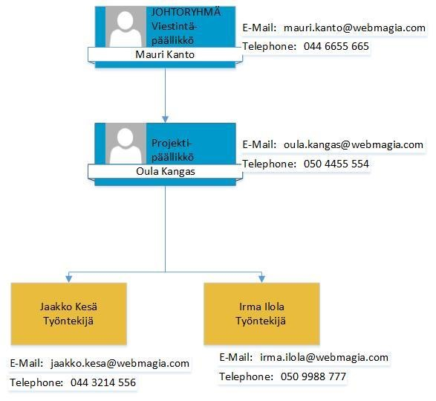

# Kustannukset

|  |  |  |  |
| --- | --- | --- | --- |
| Tuntikustannus | Työkustannus | Tunteja | Kustannus |
| 30 | 40 | 20 | 10 |
| 30 | 40 | 20 | 10 |
| 30 | 40 | 20 | 10 |

# Työmenetelmät, kuvaaminen ja tiedottaminen

## Dokumentit

Työstä luodaan ja tallennetaan sähköisessä muodossa seuraavat dokumentit:

* kaikista kokouksista kokousmuistiot
* jokainen resurssi tekee tuntiseurannan puolen tunnin tarkkuudella
* projektipäällikkö laatii edistymisraportit ohjauspisteisiin
* alustavat suunnitelmat kuvina ja kirjallisina esityksinä, liitteenä yhteismitallistamiset
* tarjouspyynnöt ja hankintaesitykset liitteineen
* tilaukset
* testiraportit
* laitteiston dokumentointi
* loppuraportti

## Tallennukset

Dokumentit tallennetaan yhteiselle verkkoasemalle, projektipäällikkö huolehtii päivittäin varmuuskopioinnista.

## Kokoontumiset

Aikatauluun merkittyjen ohjauspisteiden koollekutsuja ja valmistelija on projektipäällikkö. Projektiryhmä kokoontuu tarvittaessa, joka maanantai pidetään lyhyt viikkopalavaeri projektin ajankohtaisista asioista. Tämän palaverin yhteydessä sovitaan mahdollisista yhdessä hoidettavista tehtävistä.

## Tiedottaminen

Projektipäällikkö tiedottaa johtoryhmälle ja henkilöresursseille projektin tilanteesta.

# Riskit ja keskeyttämiskriteerit

## Henkilöstöön liittyvät riskit

|  |  |  |  |  |  |
| --- | --- | --- | --- | --- | --- |
| **Riski** | **Vakavuus** | **Todennäköisyys** | **Ensioire** | **Miten välttää** | **Miten selviytyä riskin toteutuessa** |
| Henkilön sairastuminen | 4 | 3 | Ilmoitus sairastumisesta |  | Mikäli henkilö joutuu olemaan pitkään poissa pyritään siirtämään henkilön tehtäviä muille. |
| Myöhästyminen tai poissaolo | 3 | 3 | Henkilö ei saavu ajoissa paikalle | Sanktiot – siirretään pois projektista ja  korvataan toisella henkilöllä | Odotetaan 5-8 minuuttia ja aloitetaan kokous ilman myöhästynyttä henkilöä. Mikäli henkilö ei kokouksen aikana tule paikalle otetaan yhteyttä henkilöön kokouksen jälkeen ja selvitetään poissaolon syy. |

## Laitteisiin liittyvät riskit

|  |  |  |  |  |  |
| --- | --- | --- | --- | --- | --- |
| **Riski** | **Vakavuus** | **Todennäköisyys** | **Ensioire** | **Miten välttää** | **Miten selviytyä riskin toteutuessa** |
| Tiedostojen häviäminen | 5 | 2 | Tiedostojen puute | Varmuus-  kopioi kaikki tiedostot | Korvaa kadonneet tiedostot |

## Hallintaan liittyvät riskit

|  |  |  |  |  |  |
| --- | --- | --- | --- | --- | --- |
| **Riski** | **Vakavuus** | **Todennäköisyys** | **Ensioire** | **Miten välttää** | **Miten selviytyä riskin toteutuessa** |
| Työmäärä  ylittyy arvioidusta | 5 | 3 | Myöhästyminen annetuista aikatauluista | Aikataulun tehokas seuranta. | Mikäli tilanne vaikuttaa huolestuttavalta keskustellaan johtoryhmän kanssa projektin keskeyttämisestä. |

## Keskeyttäminen

Projekti keskeytyy, mikäli muutto peruuntuu tai jos arvioidut kustannukset ylittyvät enemmän kuin 40% suunnitelluista.

# Laatu

Dokumentoinnissa pyritään selkeyteen ja luettavuuteen

Dokumenttien laatua valvotaan järjestämällä ensin katselmointi ryhmän kesken ja sen jälkeen hyväksyttämällä dokumentti johtoryhmällä. Palavereissa ryhmäläiset antavat viikoittain palautetta toisilleen tehtävien edistymisestä.

Projektin etenemistä, tuntikertymää ja riskien toteutumista seurataan ohjauspisteissä, niissä esitetään edistymisraportti, joka ottaa näihin seikkoihin kantaa. Projektipäällikkö seuraa viikoittain tuntilistoista resurssien käyttöä.

# Liitteet

Gantt-kaavio